Istraživanje spolne pristranosti u doživljaju osobe među srednjoškolcima

David Mikulčić, Mario Borna Mjertan, Bruno Polančec, Marita Radić, Ana Skočibušić

Matematički odsjek, Prirodoslovno-matematički fakultet Sveučilišta u Zagrebu  
Seminar iz kolegija Statistika, preddiplomski studij Matematika

# Sažetak

Analiziramo podatke prikupljene u anketi o spolnoj pristranosti u doživljaju osobe Društva za edukaciju van okvira provedenoj nad srednjoškolcima kako bismo pokušali opravdati hipotezu ankete da ista postoji. Pristupnici su bili segmentirani u dvije skupine s različitim gramatičkim rodom i imenom u priči koja opisuje osobu i odgovarale na pitanja u vezi njena doživljaja.

Provedbom opisne statistike dobivamo općenitu sliku o tome na koji način su osobe opisane doživljene od strane pristupnika ankete, s općenito pozitivnim doživljajem osobe. Određujemo Pearsonov koeficijent korelacije iz promatranih pitanja, spola pristupnika i spola osobe u priči, ne nailazeći pritom na velike koeficijente u ovisnosti o spolu. Pokazujemo koreliranost drugih varijabli vezanih uz sami doživljaj opisane osobe u različitim aspektima života promatrajući korelacijske tablice.

Provodimo statističke testove, gdje ne možemo potvrditi korelaciju spola osobe u tekstu i odgovora na pitanjima o doživljaju, te dajemo ograde za populacijski koeficijent korelacije na pitanjima gdje je značajan. Dodatno potvrđujemo određene razlike u očekivanjima između različitih skupina uzorka na određenim pitanjima.

# Uvod

Ovim radom cilj nam je provesti statističku analizu spolne pristranosti u doživljaju osobe među srednjoškolcima. U tu svrhu, analizirat ćemo podatke prikupljene u anketi provođenoj na srednjoškolcima u sklopu projekta *Science of Bias* udruge *Društvo za edukaciju van okvira.* [1] U samom dizajnu i provedbi ankete sudjelovao je Mario Borna Mjertan kao član navedene udruge. Anketa se provodila krajem svibnja i prvom polovicom lipnja 2021., te u prosincu 2021./siječnju 2022. uz nekolicinu pristupnika izvan navedenih mjeseci.

## Dizajn ankete

Anketa je bila anonimna te se provodila pomoću *LimeSurvey* instance Sveučilišnog računskog centra.

Postavlja se pitanje kako dizajnirati anketu da uspješno ispituje spolnu pristranost pristupnika. Naravno, ne možemo reći pristupnicima ankete da ispitujemo njihovu osobnu pristranost bez da narušimo smisao same ankete. Također ne možemo ponoviti isti opis osobe i pitanja dva puta uz zamjenu roda u tekstu, budući da je za očekivati da bi i takav postupak radikalno ugrozio integritet same ankete.

Kako bismo smanjili vjerojatnost autocenzure pristupnika, u nastojanju da „povećamo njihovu iskrenost“, odlučili smo pristupnike podijeliti u dvije skupine slučajnim odabirom. Pristupnici u obje grupe dobili su – do na rod osobe opisane u tekstu – identičan tekst koji opisuje „istu“, zamišljenu osobu. Polazni tekst baziran je na studiji slučaja o Heidi Roizen s Harvard Business School-a.[2]

U nastavku prilažemo polazni tekst za grupu koja je dobila tekst u ženskom rodu. Tekst za grupu koja ga je dobila u muškom rodu je identičan do na rod i ime, koje je izmijenjeno u „Ivan Tomić“.

Nakon što pročitaš tekst o Ivani Tomić, razmisli o njezinoj karijeri i njoj kao osobi i odgovori na pitanja u nastavku.

Ivana Tomić je poduzetnica i poslovna savjetnica mnogim domaćim i europskim tvrtkama. Njezin posao sastoji se u tome da povezuje male, novoosnovane tvrtke koje pokazuju potencijal da budu uspješne s ulagačima koji im mogu pomoći da taj potencijal i ostvare. Svako jutro ju u prosjeku dočeka 30 e-mailova koje je primila preko noći, a tijekom dana primi još 100 e-mailova s upitima, savjetima i poslovnim ponudama. E-mailovi joj pristižu sa svih strana: od poljoprivrednika i obrtnika, preko osnivača startupova u području tehnologije pa do menadžera u velikim kompanijama.

Po prirodi je Ivana susretljiva i otvorena osoba zainteresirana za upoznavanje novih ljudi. Na prvi pogled, ne ostavlja dojam iznimno uspješne i bogate poduzetnice - kada šeće u parku sa svojom djecom, prolaznici bi pomislili da je ona prosječna majka iz susjedstva. Ivana smatra kako je otvorenost prema drugim ljudima njezina najveća prednost. Zato joj mnogi ljudi prilaze i to često rezultira uspješnim poslovnim suradnjama i iskrenim prijateljstvima. Nakon svakog takvog susreta, Ivana im se dan kasnije javi e-mailom ili porukom i zahvali im se za ugodno vrijeme koje su skupa proveli. Smatra kako time pokazuje pouzdanost i dostupnost, dvije karakteristike koje ljudi cijene. Iz istog razloga, Ivana smatra kako neambiciozni i nezainteresirani ljudi predstavljaju gubitak dragocjenog vremena te s njima brzo prekida kontakt.

Kada upoznaje nove ljude, ne vrednuje ih prema tome koliko su uspješni i bogati, nego koliki potencijal imaju da postanu uspješni u budućnosti. Stvaranje odnosa s takvim ljudima gleda kao investiciju u budućnost, jer iako osoba nije uspješna u ovom trenutku, postoji šansa da će u budućnosti postati. Osim što će tada cijeniti njezinu pomoć u počecima svoje karijere, Ivana će imati iskren i autentičan odnos s potencijalno visokopozicioniranim kolegama. Na ovaj je način Ivana u 15 godina svoje poduzetničke karijere stvorila veliku mrežu uspješnih ljudi s kojima redovito komunicira. Ta joj je mreža od velike pomoći pri obavljanju posla – pomaže joj da povezuje male tvrtke s velikim, uspješnim tvrtkama, ali i da poveže kvalitetne stručnjake s potencijalnim poslodavcima. Pritom se vodi geslom da nikome ne čini usluge – sve što ugovori uvijek mora biti na obostranu korist.

Sa svojim poslovnim partnerima Ivana ostvaruje i prijateljske odnose. Kako bi učinkovito koristila svoje vrijeme i spajala ugodno s korisnim, svoje prijatelje i poslovne partnere često poziva na večere u svoj dom. Večere koristi kako bi održavala prijateljstva, ali i upoznavala različite ljude i stvarala nove poslovne prilike. Bitno joj je da se gosti osjećaju ugodno u njenom domu pa zato ne naručuje hranu, već ju ona i njezin muž zajedno pripremaju, a često i zamole goste da donesu svoju hranu. Njezina djeca su uvijek prisutna na večerama jer smatra da na taj način može provoditi više vremena s njima, a i želi da od malih nogu upoznaju i razgovaraju s pametnim i zanimljivim ljudima.

Ivana nije oduvijek bila ovako poduzetna. Tijekom studija bila je posvećena svom dugogodišnjem odnosu sa zaručnikom. Kada je on poginuo u automobilskoj nesreći, shvatila je kako je bila iznimno posvećena njihovoj vezi i da se njezin život vrtio oko njegovih potreba i želja. Iz tog razloga, Ivana je počela upoznavati druge ljude, otvarati se društvu oko sebe i posvećivati se svojoj karijeri. Naposljetku je, na jednoj poslovnoj konferenciji, upoznala i svojeg sadašnjeg supruga.

U zadnje vrijeme, obujam njenog posla je sve veći i sve teže ispunjava sve svoje obaveze. To Ivani zadaje nova pitanja. Kako izabrati ljude s kojima ugovarati nove poslove? Kako održavati odnose sa svojim prijateljima? Kako uravnotežiti obiteljski i poslovni život tako da ostane oslonac svojem mužu i aktivno uključena u odrastanje svoje djece? Ivana nije obeshrabrena ovim pitanjima. Uvjerena je da će pronaći rješenja kojima će svi biti zadovoljni, baš kao što je to uspješno radila do sada.

**Iako je anketa anonimna, voljeli bismo znati nekoliko osnovnih podataka tebi**

Kako bismo imali podatke o našem uzorku, prikupili smo i osnovne demografske podatke o pristupnicima ankete: njihovu godinu rođenja, razred koji pohađaju, spol, grad i vrstu srednje škole (strukovna škola / gimnazija).

Kako bismo ispitali doživljaj opisane osobe, u anketi su postavljena pitanja u kojima pristupnici izabiru neku od tvrdnji s kojom se najviše slažu. U nastavku prilažemo popis pitanja i ponuđenih odgovora. U [uglatim zagradama] pored pitanja i odgovora nalaze se naše oznake za pojedina pitanja i odgovore koje ćemo koristiti kroz ostatak ovog rada.

**Ivan(a/u)[3] doživljavam kao:** [Doživljaj iskrenosti]

* Iznimno neiskren(u/og) [1]
* Neiskren(u/og) [2]
* Niti iskren(u/og), niti neiskren(u/og) [3]
* Iskren(u/og) [4]
* Iznimno iskren(u/og) [5]

**Ivan(a/u) doživljavam kao:** [Doživljaj koristoljubivosti]

* Iznimno koristoljubiv(u/og) [1]
* Koristoljubiv(u/og), ponekad spremn(u/og) pomoći
* Niti koristoljubiv(u/og), niti spremn(u/og) pomoći
* Spremn(u/og) pomoći, ponekad koristoljubiv(u/og)
* Iznimno spremn(u/og) pomoći [5]

**Ivan(a/u) ocjenjujem kao:** [Usmjerenost na posao/obitelj]

* Previše usmjeren(u/og) na posao [1]
* Više usmjeren(u/og) na svoj posao
* Podjednako usmjeren(u/og) i na posao i na obitelj
* Više usmjeren(u/og) na obitelj
* Previše usmjeren(u/og) na obitelj [5]

**Koliko je Ivan(a) uspješan/uspješna u poslovnom životu?** [Uspješnost u poslovnom životu]

* Iznimno uspješ(an/na). [5]
* Uspješ(an/na).
* Osrednje uspješ(an/na).
* Neuspješ(an/na).
* Iznimno neuspješ(an/na). [1]

**Bi li osobu poput Ivan(a/e) volio/ljela imati u krugu svojih poslovnih kolega?** [Ivan/a za poslovnog kolegu]

* Svakako. [5]
* Vjerojatno da.
* Ni da ni ne.
* Vjerojatno ne.
* Nikako. [1]

**Bi li osobu poput Ivan(a/e) volio/ljela imati kao svog šefa/svoju šeficu?** [Ivan/a za šefa]

* Svakako. [5]
* Vjerojatno da.
* Ni da ni ne.
* Vjerojatno ne.
* Nikako. [1]

**Bi li osobu poput Ivan(a/e) volio/ljela imati u krugu svojih prijatelja?** [Ivan/a za prijatelja]

* Svakako. [5]
* Vjerojatno da.
* Ni da ni ne.
* Vjerojatno ne.
* Nikako. [1]

**Koliko je Ivan(a) uspješan/uspješna u obiteljskom životu?** [Uspješnost u obiteljskom životu]

* Iznimno uspješ(an/na). [5]
* Uspješ(an/na).
* Osrednje uspješ(an/na).
* Neuspješ(an/na).
* Iznimno neuspješ(an/na). [1]

**Bi li osobu poput Ivan(a/e) volio/ljela imati kao bračnog partnera/icu[4]?** [Bračna kompatibilnost]

* Svakako. [5]
* Vjerojatno da.
* Ni da ni ne.
* Vjerojatno ne.
* Nikako. [1]

**Molimo te da nam ukratko objasniš zašto bi, odnosno zašto ne bi volio/voljela imati Ivanu u krugu svojih kolega, prijatelja i obitelji?**

Proizvoljan unos, nije se koristilo u ovom radu.

## Uzorak, demografski podaci i reprezentativnost

Sveukupno je u anketi sudjelovalo 2495 pristupnika, no nisu svi pristupnici ispunili anketu u potpunosti (ili je nisu predali). Nakon filtriranja samo ispravno ispunjenih anketa (odbacivali smo ispune ankete u kojima je nedostajao odgovor na bilo koje od pitanja osim spomenutog opisnog), preostalo nam je 727 pristupnika u grupi u muškom rodu, odnosno 752 pristupnika u grupi u ženskom rodu. Dakle, naš uzorak čini ukupno 1479 pristupnika. Provjerom samih demografskih podataka, uvjerili smo se da dobro geografski pokriva Hrvatsku, da su većina pristupnika bili učenici gimnazija, te da smo imali više pristupnica (1058) nego pristupnika (431).

Za potrebe ovog rada, od demografskih podataka ćemo za analizu koristiti samo spol ispitanika.

## Opisna statistika

## Analiza mjera srednjih vrijednosti

Za početak ćemo pogledati rezultate odgovora na anketu koje smo prikazali u tablici pomoću aritmetičke sredine, medijana i moda za mušku i žensku verziju priče. Također smo prikazali i pripadajuće vrijednosti u ovisnosti o spolu ispitanika ukoliko je njihova razlika veća od 0.1.

(Plava boja označava vrijednost podskupa muških ispitanika, a crvena ženskih).

|  |  |  |  |  |  |  |  |  |  |  |  |  |  |
| --- | --- | --- | --- | --- | --- | --- | --- | --- | --- | --- | --- | --- | --- |
|  | | Ivan | | | | | Ivana | | | | | | |
|  | | Aritmetička sredina | | | Medijan | Mod | Aritmetička sredina | | | Medijan | | Mod | | |
| Doživljaj iskrenosti | | 3.73 | | 3.61 | 4 | 4 | 3.87 | | 3.7 | 4 |  | 4 |  |
| 3.77 | 3.94 |  |  |
| Doživljaj koristoljubivosti | | 3.31 | | | 4 | 4 | 3.56 | | 3.43 | 4 |  | 4 |  |
| 3.61 |  |  |
| Usmjerenost na posao/obitelj | | 2.44 | | | 3 | 3 | 2.49 | | | 3 |  | 3 |  |
|  |  |
| Uspješnost u poslovnom životu | | 4.32 | | 4.21 | 4 | 5 | 4.41 | | 4.24 | 5 | 4 | 5 |  |
| 4.37 | 4.48 | 5 |  |
| Ivan/a za poslovnog kolegu | | 3.97 | | | 4 | 4 | 4.06 | | | 4 |  | 5 | 4 |
|  | 5 |
| Ivan/a za šefa | | 3.68 | | 3.56 | 4 | 4 | 3.75 | | 3.58 | 4 |  | 4 |  |
| 3.73 | 3.82 |  |  |
| Ivan/a za prijatelja | | 3.43 | | 3.52 | 4 | 4 | 3.55 | | | 4 |  | 4 |  |
| 3.4 |  |  |
| Uspješnost u obiteljskom životu | | 3.52 | | 3.44 | 4 | 4 | 3.61 | | 3.42 | 4 | 3 | 4 | 3 |
| 3.55 | 3.69 | 4 | 4 |
| Bračna kompatibilnost | | 2.68 | | | 3 | 3 | 2.88 | | 2.81 | 3 |  | 3 |  |
| 2.91 |  |  |

Tablica 1: Aritmetička sredina, medijan i mod odgovora na pitanja prema pričama

I Ivan i Ivana su doživljeni kao iskreni te spremni pomoći, ali i donekle koristoljubivi, te podjednako usmjereni na obitelj i posao. Iako su podjednako smatrani uspješnima u obiteljskom životu, kod doživljava Ivana u poslovnom životu je najviše ispitanika dalo ocjenu 5. Medijan je niži (4) što ukazuje da su neki ispitanici dali niže ocjene, dok je ostatak dao vrlo viske.

|  |
| --- |
| **Uspješnost u poslovnom životu – Ivan** |

|  |  |  |
| --- | --- | --- |
| Ocjena | Broj odgovora | Relativna frekvencija |
| 5 | 331 | 45.53% |
| 4 | 323 | 44.43% |
| 3 | 60 | 8.25% |
| 2 | 3 | 0.41% |
| 1 | 10 | 1.38% |
| Σ | 727 | 100% |

Tablica 2: Frekvencije i relativne frekvencije odgovora na pitanje o uspješnosti u poslovnom životu u muškoj verziji priče

Slika 1: Stupčasti dijagram za pitanje o uspješnosti u poslovnom životu u muškoj verziji priče

Slična situacija je i odgovora na pitanje „Bi li osobu poput Ivane volio/ljela imati u krugu svojih poslovnih kolega?“.

**Ivan/a za poslovnog kolegu – Ivana**

|  |  |  |  |
| --- | --- | --- | --- |
|  | | | |
| Ocjena | Broj odgovora | Relativna frekvencija |  |
| 5 | 293 | 38.96% |  |
| 4 | 293 | 38.96% |  |
| 3 | 99 | 13.16% |  |
| 2 | 52 | 6.91% |  |
| 1 | 15 | 1.99% |  |
| Σ | 752 | 100% |  |

Tablica 3: Frekvencije i relativne frekvencije odgovora na pitanje o kolegijalnoj kompatibilnosti u ženskoj verziji priče

Slika 2: Stupčasti dijagram za pitanje o kolegijalnoj kompatibilnosti u ženskoj verziji priče

Pogledajmo kako se razlikuju stupčasti dijagrami za podskup muških ispitanika, svih ispitanika i podskup ženskih ispitanika na primjeru odgovora na pitanje o uspješnosti Ivane u obiteljskom životu. U odgovoru na to pitanje primjećujemo najveću razliku između aritmetičke sredine odgovora muških i ženskih ispitanika.

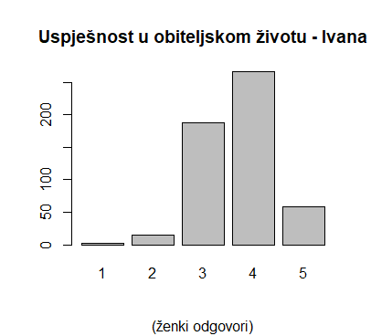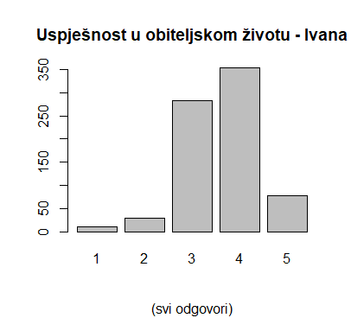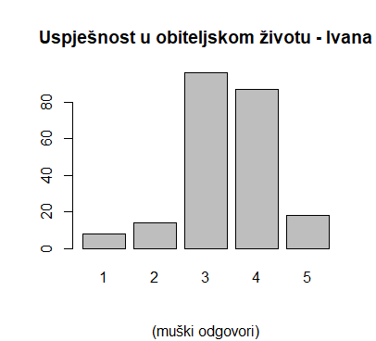

Slika 3: Stupčasti dijagrami odgovora na pitanje o uspješnosti u obiteljskom životu u ženskoj verziji priče prema spolu pristupnika

Razlike nisu prevelike, ali vidimo da je dijagram za podskup ženskih ispitanika sličniji glavnom. To je slučaj za odgovor na bilo koje pitanje iz obje ankete jer je ženskih ispitanike oko 2.4× više od muških.

## Analiza mjera raspršenosti uzorka

U tablici su prikazane standardne devijacije i uzoračke varijance odgovora na postavljena pitanja za obje verzije priče.

|  |  |  |  |  |  |  |  |  |
| --- | --- | --- | --- | --- | --- | --- | --- | --- |
|  | Ivan | | | | Ivana | | | |
|  | Standardna devijacija | | Uzoračka varijanca | | Standardna devijacija | | Uzoračka varijanca | |
| Doživljaj iskrenosti | 0.85 | 0.97 | 0.72 | 0.94 | 0.88 | 0.98 | 0.77 | 0.96 |
| 0.79 | 0.62 | 0.82 | 0.67 |
| Doživljaj koristoljubivosti | 1.27 | 1.24 | 1.61 | 1.54 | 1.23 | 1.21 | 1.51 | 1.46 |
| 1.28 | 1.64 | 1.23 | 1.51 |
| Usmjerenost na posao/obitelj | 0.76 | 0.82 | 0.58 | 0.67 | 0.73 | 0.8 | 0.53 | 0.64 |
| 0.74 | 0.55 | 0.69 | 0.48 |
| Uspješnost u poslovnom životu | 0.76 | 0.9 | 0.58 | 0.81 | 0.75 | 0.86 | 0.56 | 0.74 |
| 0.69 | 0.48 | 0.7 | 0.49 |
| Ivan/a za poslovnog kolegu | 0.95 | 1.01 | 0.90 | 1.02 | 0.99 | 0.99 | 0.98 | 0.98 |
| 0.92 | 0.85 | 0.99 | 0.98 |
| Ivan/a za šefa | 1.05 | 1.11 | 1.10 | 1.23 | 1.08 | 1.13 | 1.17 | 1.28 |
| 1.02 | 1.04 | 1.05 | 1.10 |
| Ivan/a za prijatelja | 1.13 | 1.18 | 1.28 | 1.39 | 1.14 | 1.18 | 1.30 | 1.39 |
| 1.11 | 1.23 | 1.12 | 1.25 |
| Uspješnost u obiteljskom životu | 0.77 | 0.8 | 0.59 | 0.64 | 0.77 | 0.87 | 0.59 | 0.76 |
| 0.76 | 0.58 | 0.72 | 0.52 |
| Bračna kompatibilnost | 1.19 | 1.29 | 1.42 | 1.66 | 1.15 | 1.13 | 1.32 | 1.28 |
| 1.14 | 1.30 | 1.16 | 1.35 |

Tablica 4: Standardne devizacije i uzoračke varijance odgovora na pitanje u obje verzije priče

Najveća odstupanja vidimo kod doživljaja koristoljubivosti i bračne kompatibilnosti, dok najmanje zamjećujemo u pitanjima uspješnosti u poslovnom i obiteljskom životu. Dobivene vrijednosti ne iznenađuju jer je uspješnost univerzalniji pojam, dok su doživljaji i kompatibilnost subjektivniji.

Najmanja odstupanja muških glasova (plava polja) su kod usmjerenosti na posao, odnosno na obitelj za obje verzije priče. Najveća su kod bračne kompatibilnosti za Ivana.

Odstupanja ženskih glasova (crvena polja) za mušku verziju priče se podudaraju sa odstupanjima svih ispitanika, što je zbog, već spomenute, nejednakosti uzorka.

**Komentar**

Kod grafičkih prikaza podataka nam je svejedno koristimo li histograme ili stupčaste dijagrame zbog prirode ankete. Svako pitanje imalo je 5 ponuđenih odgovora pa je jedino imalo smisla gledati histograme sa 5 stupaca, od kojih svaki pokriva jednu ocjenu, a oni se podudaraju sa stupčastim dijagramima relativnih frekvencija na tom skupu. Pokažimo to na primjeru doživljaja koristoljubivosti za mušku priču.

|  |  |
| --- | --- |
|  |  |
|  |  |

Slika 4: Usporedba histograma i stupčastog dijagrama

## Statistička zavisnost

U ovom odjeljku proučit ćemo statističku zavisnost odgovora na pitanja ispitanika koji su ispunjavali anketu na temelju iste priče te zavisnosti u Ivanovoj i Ivaninoj priči.

Za početak provjerimo Pearsonove koeficijente korelacije za parove pitanja pomoću korelacijske tablice.

Slika 5: Vizualizacija korelacijske tablice u muškoj verziji priče

Slika 6: Vizualizacija korelacijske tablice u ženskoj verziji priče

Vidimo da su dobivene korelacijske tablice vrlo slične.

Pearsonovi koeficijenti korelacije su gotovo svugdje pozitivni brojevi. Iz toga se može naslutiti da ako ljudi imaju pozitivno (ili negativno) mišljenje o nama u jednom aspektu života, vjerojatnije je da će slično mišljenje imati i u drugim aspektima. Takvo što ipak ne možemo zaključiti na temelju ovog istraživanja jer su svi odgovori dobiveni kao reakcija na istu priču, tj. na Ivanov ili Ivanin život.

Posebno se ističe koeficijent korelacije između odgovora na pitane *„Koliko je Ivan/a uspješan/na u poslovnom životu?“* i *„Ocjenjuješ li Ivana/u kao više usmjerenog/u na posao ili obitelj?“* kao jedini negativni broj. Kao što smo već objasnili, anketa je imala ponuđene odgovore koje smo mi uparili brojevima od 1 do 5. U svim ostalim pitanjima, manji broj je označavao negativniji odgovor, ali zbog prirode pitanja o usmjerenosti na posao/obitelj, to ovdje nije slučaj. Ovdje manji broj označava usmjerenost na posao, a veći na obitelj. Pearsonov koeficijent korelacije za odgovore na ta dva pitanja iznosi -0.112 u Ivanovoj priči, odnosno -0.081 u Ivaninoj priči. Iako je koeficijent po apsolutnoj vrijednosti vrlo malen pa sugerira da podaci nisu korelirani, napomenimo da ipak naginje na negativnu korelaciju što intuitivno ima smisla: ako osobu ocijenimo kao više orijentiranu na posao (manji broj), ima smisla da ju smatramo i uspješnijom u poslovnom životu (veći broj) i *vice versa*.  
  
Slično, uočavamo i da Pearsonov koeficijent korelacije između odgovora na pitanja *„Ocjenjuješ li Ivana/u kao više usmjerenog/u na posao ili obitelj?“* i *„Koliko je Ivan/a uspješan/na u obiteljskom životu?“* naginje na pozitivnu stranu. Točnije, iznosi 0.361 u Ivanovoj priči i 0.388 u Ivaninoj.

S druge strane pogledajmo najveće koeficijente korelacije. Njih u obje ankete možemo pronaći između odgovora na sljedeća pitanja:

* *„Bi li osobu poput Ivana/e volio/ljela imati u krugu svojih poslovnih kolega?“*
* *„Bi li osobu poput Ivana/e volio/ljela imati kao svojeg šefa?“*
* *„Bi li osobu poput Ivana/e volio/ljela imati u krugu svojih prijatelja?“*
* *„Bi li osobu poput Ivana/e volio/ljela imati kao bračnog partnera/icu?“*

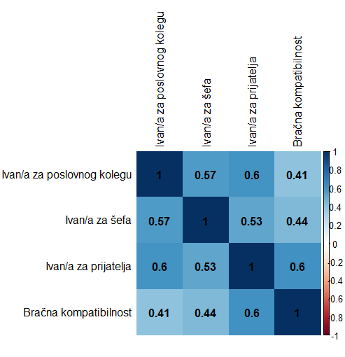

**Ivan**

Slika 7: Matrica korelacije za parove pitanja s najvećim koeficijentima korelacije u muškoj verziji priče

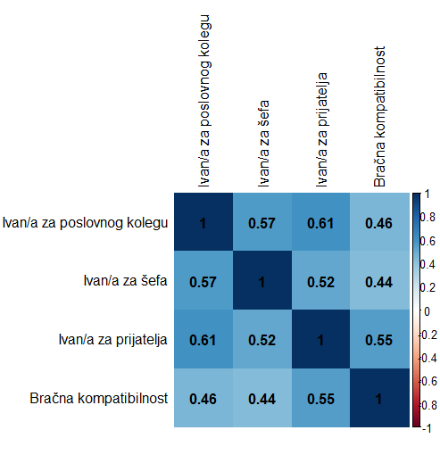

**Ivana**

Slika 8: Matrica korelacije za parove pitanja s najvećim koeficijentima korelacije u ženskoj verziji priče

Zanimljiva je hipoteza da su ti koeficijenti visoki jer ljudi žele biti okruženi prijateljima / kompatibilnim ljudima u svim aspektima života. Naravno, ne možemo ju testirati na temelju ovog istraživanja jer je potpuno moguće da su Ivan i Ivana vrlo dopadljivi ljudi i da je upravo takva osoba poželjna u svim aspektima života. Odnosno da nije svaki prijatelj poželjan i kao poslovni kolega, ali Ivan i Ivana jesu, i slično.

Sljedeća zanimljivost je da bračna kompatibilnost i uspješnost u poslovnom životu imaju vrlo nizak Pearsonov koeficijent korelacije (0.096 za Ivana i 0.191 za Ivanu). Jedna od mogućih interpretacija ove činjenice je da ljudima nije jako bitno koliko im je partner uspješan u poslovnom životu, odnosno da su im druge kvalitete puno važnije. Moguće je i da srednjoškolci ne znaju procijeniti koliko će im poslovni uspjeh partnera biti bitan jer im to u njihovim vezama još nikad nije bio faktor. Spomenimo još da pearsonov koeficjent korelacije nije pouzdan za ne-linearne zavisnosti. Dakle, u slučaju da su uspješni ljudi poželjni, a neuspješni i preuspješni nisu, ovo nije način na koji to možemo primjetiti. To su ponovo hipoteze koje ne možemo testirati koristeći naše podatke, ali ono što možemo je provjeriti utječe li spol osobe koja ispunjava anketu na koreliranost. Točnije, možemo provjeriti koliko su različiti koeficijenti kad uzmemo i spol ispitanika u obzir. U tu svrhu pogledajmo relativne kontingencijske tablice.

|  |  |  |  |  |  |  |  |  |  |  |  |  |  |  |  |  |  |
| --- | --- | --- | --- | --- | --- | --- | --- | --- | --- | --- | --- | --- | --- | --- | --- | --- | --- |
| **IVAN** | | | | | | | | | | | | | | | | | |
| **Pristupnici (M)** | | | | | | | |  | **Pristupnice (Ž)** | | | | | | | | |
|  | Bračna kompatibilnost | | | | | | |  |  | Bračna kompatibilnost | | | | | | | |
| Uspješnost u poslovnom životu |  | 1 | 2 | 3 | 4 | 5 |  |  | Uspješnost u poslovnom životu |  | 1 | 2 | 3 | 4 | 5 |  |
| 1 | 1% | 0% | 1% | 0% | 1% | 3% |  | 1 | 0% | 0% | 0% | 0% | 0% | 1% |
| 2 | 0% | 0% | 0% | 0% | 0% | 0% |  | 2 | 0% | 0% | 0% | 0% | 0% | 1% |
| 3 | 5% | 1% | 3% | 0% | 1% | 11% |  | 3 | 1% | 2% | 4% | 1% | 0% | 7% |
| 4 | 9% | 11% | 11% | 9% | 3% | 43% |  | 4 | 9% | 13% | 14% | 7% | 2% | 45% |
| 5 | 7% | 11% | 10% | 9% | 6% | 43% |  | 5 | 8% | 12% | 12% | 12% | 3% | 47% |
|  | 22% | 24% | 25% | 18% | 11% | 100% |  |  | 18% | 26% | 30% | 20% | 5% | 100% |
|  |  |  |  | Anketirano: 206 | | | |  |  |  |  |  | Anketirano: 521 | | | |
|  |  |  |  |  | | | |  |  |  |  |  |  | | | |
|  |  |  |  |  | | | |  |  |  |  |  |  | | | |

Tablica 5: Relativne kontingencijske tablice prema spolu pristupnika za mušku verziju priče

|  |  |  |  |  |  |  |  |  |  |  |  |  |  |  |  |  |
| --- | --- | --- | --- | --- | --- | --- | --- | --- | --- | --- | --- | --- | --- | --- | --- | --- |
| **IVANA** | | | | | | | | | | | | | | | | |
| **Pristupnici (M)** | | | | | | | |  | **Pristupnice (Ž)** | | | | | | | |
|  | Bračna kompatibilnost | | | | | | |  |  | Bračna kompatibilnost | | | | | | |
| Uspješnost u poslovnom životu |  | 1 | 2 | 3 | 4 | 5 |  |  | Uspješnost u poslovnom životu |  | 1 | 2 | 3 | 4 | 5 |  | |
| 1 | 2% | 0% | 0% | 0% | 0% | 2% |  | 1 | 0% | 0% | 0% | 0% | 0% | 1% | |
| 2 | 0% | 0% | 0% | 0% | 0% | 1% |  | 2 | 0% | 0% | 0% | 0% | 0% | 0% | |
| 3 | 3% | 1% | 4% | 1% | 1% | 10% |  | 3 | 1% | 1% | 3% | 1% | 0% | 5% | |
| 4 | 5% | 11% | 17% | 8% | 1% | 43% |  | 4 | 7% | 10% | 10% | 8% | 2% | 37% | |
| 5 | 7% | 7% | 15% | 11% | 4% | 43% |  | 5 | 5% | 12% | 18% | 16% | 6% | 57% | |
|  | 16% | 20% | 37% | 20% | 7% | 100% |  |  | 14% | 23% | 31% | 24% | 8% | 100% | |
|  |  |  |  | Anketirano: 223 | | | |  |  |  |  |  | Anketirano: 529 | | | | |

Tablica 6: Relativne kontingencijske tablice prema spolu pristupnika za žensku verziju priče

Vidimo da su sve 4 tablice vrlo slične. Možemo primijetiti da, u obje ankete, distribucija odgovora na pitanje *„Bi li osobu poput Ivana/e volio/la imati kao bračnog partnera?“* nalikuje na normalnu s očekivanjem približno 3, dok među odgovorima o uspješnosti u poslovnom životu bitno prevladavaju 4 i 5. Ovo je prilično uvjerljiv argument da su odgovori na ova pitanja zaista nekorelirani / vrlo slabo korelirani, no izračunajmo još i Pearsonove koeficijente za pripadne podskupove podataka.

|  |  |  |  |
| --- | --- | --- | --- |
|  | Pristupnici (M) | Zajedno | Pristupnice (Ž) |
| Ivan | 0.108 | 0.096 | 0.092 |

Tablica 7: Koeficijenti korelacije za pitanje o bračnoj kompatibilnosti i spol pristupnika za obje verzije priče

|  |  |  |  |
| --- | --- | --- | --- |
| Ivana | 0.183 | 0.191 | 0.191 |

Dobiveni koeficijenti korelacije u ovisnosti o spolu ispitanika malo su povišeni (za najviše 0.012) kad su ispitanici istog spola kao Ivan/a, ali su sve razlike vrlo malene pa možemo zaključiti da spol ispitanika ne iskrivljuje bitno dobivene koeficijente.

Kao što smo već spomenuli, korelacijske tablice su vrlo slične, ali pogledajmo najveće razlike:

|  |  |  |  |  |  |
| --- | --- | --- | --- | --- | --- |
|  |  |  | Ivan | Ivana | Razlika |
| Uspješnost u obiteljskom životu | ~ | Uspješnost u poslovnom životu | 0.2319 | 0.3416 | -0.11 |
| Uspješnost u poslovnom životu | ~ | Bračna kompatibilnost | 0.0955 | 0.1912 | -0.10 |
| Uspješnost u obiteljskom životu | ~ | Ivan/a za prijatelja | 0.4948 | 0.4047 | 0.09 |
| Uspješnost u poslovnom životu | ~ | Doživljaj iskrenosti | 0.2535 | 0.3198 | -0.07 |
| Ivan/a za poslovnog kolegu | ~ | Doživljaj koristoljubivosti | 0.3763 | 0.3032 | 0.07 |

Tablica 8: Tablica najvećih razlika u korelacijama parova pitanja između muške i ženske priče

Svi ostali koeficijenti razlikuju se (po apsolutnoj vrijednosti) za manje od 0.05.  
Mogući razlog za tako male razlike je, naravno, da ispitanici nemaju spolnu pristranost, ali obratimo još jednom pozornost na pitanja. Četiri od devet pitanja traže mišljenje za **osobu poput Ivana/e** pa je moguće da i sama sintaksa pitanja odvaja ispitanika od razmišljanja o osobi s određenim spolom, tj. da se njihov odgovor odnosi na apstraktnu osobu neovisno o spolu. Sve navedene najveće razlike korelacija imaju barem jedno ili oba pitanja koja se odnose točno na doživljaj ili procjenu uspješnosti osobe iz priče.

# Statistički testovi

## Testovi koreliranosti dvaju varijabli

U prethodnom razmatranju, promatrali smo primarno Pearsonove koeficijente korelacije varijabli između parova pitanja prema pričama te smo nastojali nešto zaključiti iz samih koeficijenata. U ovom dijelu, razmatrat ćemo i dalje koreliranost odgovora na pojedina pitanja, ali ćemo provoditi statističke testove kako bismo testirali hipoteze o populacijskom koeficijentu korelacije. Time pokušavamo formalno opravdati poopćenje zaključivanja o podacima u uzorku koje smo prethodno iznijeli o uzorku na populaciju.

Krenimo s najvećim koeficijentima korelacije. Vidjeli smo da je u ženskoj verziji priče uzorački koeficijent korelacije između odgovora na pitanje o prijateljskoj i bračnoj kompatibilnosti iznosio 0.55. Zanima nas možemo li na temelju toga zaključiti da postoji pozitivna korelacija u cjelokupnoj populaciji srednjoškolaca između percipirane prijateljske i bračne kompatibilnosti s osobom ženskog spola.

Slika 9: Stupčasti dijagram odgovora na pitanje o bračnoj kompatibilnosti u ženskoj verziji priče

Slika 10: Stupčasti dijagram odgovora na pitanje o prijateljskoj kompatibilnosti u ženskoj verziji priče

Promatrajući stupčaste dijagrame odgovora na pitanje o bračnoj i prijateljskoj kompatibilnosti, možemo pretpostaviti da odgovori na oba pitanja prate normalnu distribuciju, što opravdava naše daljnje postupanje.

Dakle, označimo s *X* slučajnu varijablu koja modelira percipiranu bračnu, a s *Y* percipiranu prijateljsku kompatibilnost u ženskoj verziji priče. Po prethodnom, pretpostavljamo $X\sim N\left(μ_{1},σ_{1}^{2}\right),Y\sim N\left(μ_{2},σ_{2}^{2}\right)$.

Želimo ispitati je li koeficijent korelacije varijabli *X* i *Y* pozitivan u populaciji, te odrediti 95% pouzdan interval za parametar koeficijenta korelacije. Kako bismo to ispitali, promatramo Pearsonov (uzorački) koeficijent korelacije *R* između *X* i *Y* kojeg računamo u R-u s cor(x, y).

Želimo testirati hipoteze:

$$H_{0}:ρ=0 \\ H_{1}:ρ>0$$

Koristimo $T=\frac{R}{1-R^{2}}\sqrt{\left(n-1\right)} {\sim \atop H_{0}}t\left(n-2\right)$, stoga u konkretnom slučaju promatramo testnu statistiku $T=\frac{R}{1-R^{2}}\sqrt{751}{\sim \atop H_{0}}t\left(750\right)$. [▲]

Uz razinu značajnosti od 5%, kritično područje je $\left[t_{0.95\left(750\right)},\left.+∞\right\rangle \right.$. Određujemo vrijednost koristeći R:

> qt(p=0.95, df=750)

[1] 1.646888

Dakle, kritično područje je $[1.646888, \left.+∞\right\rangle$. Budući da je naša realizacija testne statistike $\frac{0.55}{1-{0.55}^{2}}\sqrt{751} = 21.60919 > 1.65$, zaključujemo da je koreliranost pozitivna na razini značajnosti od 5%.

Odredimo procjenu 95% pouzdanog intervala za parametar koeficijenta korelacije računanjem. Analogno predavanjima, za konstrukciju istoga iskoristimo činjenicu da vrijedi:

$$Z=\frac{\sqrt{\left(n-3\right)}}{2}\left(ln\left(\frac{1+R}{1-R}\right)-ln\left(\frac{1+ρ_{0}}{1-ρ_{0}}\right)\right){\sim \atop H_{0}} N\left(0,1\right) za velike n$$

Za $α= 0.05$ konstruiramo aproksimativni $\left(1-α\right)*100\%$-tni pouzdani interval za $ρ$:

$$1-α≈P\left(\frac{\left(1+R\right)e^{-δ_{n}}-1+R}{\left(1+R\right)e^{-δ_{n}}+1-R}≤ρ≤\frac{\left(1+R\right)e^{δ_{n}}-1+R}{\left(1+R\right)e^{δ_{n}}+1-R}\right),δ_{n}≔z_{\frac{α}{2}}\frac{2}{\sqrt{n-3}}$$

Korištenjem naredbe qnorm(0.025) u R-u dobivamo vrijednost -1.959964, pa zaključujemo da vrijednost *z*0.025 = 1.959964.

Dalje, iz -1 * qnorm(0.025)*(2/sqrt(752-3)) dobivamo vrijednost $δ_{n}=0.1432311$, iz čega po prethodnom dobivamo da je procjena za 95% p.i. za koeficijent korelacije dana s [0.4980923, 0.59798].

Promotrimo što se događa u muškoj verziji priče za isti par pitanja. Koristit ćemo iste oznake, hipoteze, razinu značajnosti i testnu statistiku, samo ćemo promatrati odgovore na pitanja u muškoj verziji priče.

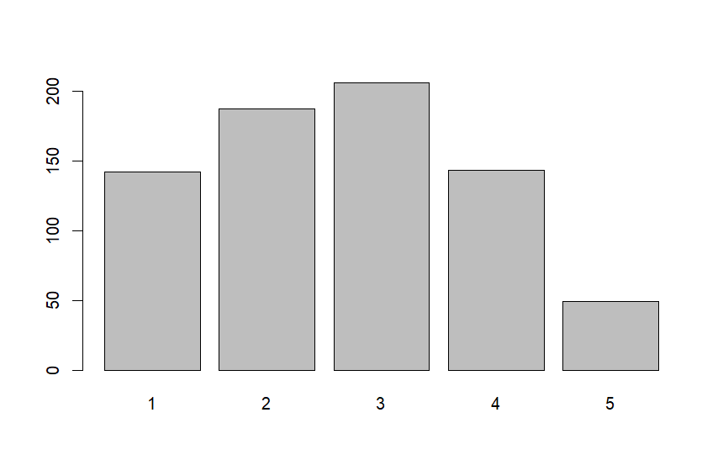

Slika 11: Stupčasti dijagram odgovora na pitanje o bračnoj kompatibilnosti u muškoj verziji priče

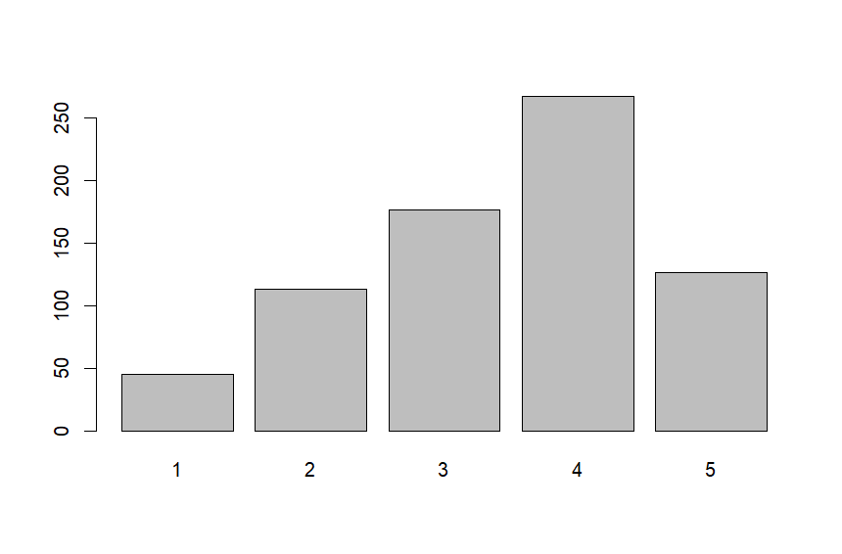

Slika 12: Stupčasti dijagram odgovora na pitanje o prijateljskoj kompatibilnosti u muškoj verziji priče

Iz stupčastih dijagrama odgovora na pitanja u muškoj verziji priče, vidimo da odgovori ne prate strogo normalnu distribuciju, ali nisu ni osobito daleko od nje, pa ćemo provesti testove uz pretpostavku da naš uzorak doista dolazi iz normalne.

Odredimo kritično područje za koeficijent korelacije. Budući da uzorak čini 727 pristupnika, po prethodnoj diskusiji ga određujemo kao [*t*0.95(725), +∞>. Korištenjem qt(p=0.95, df=725) dobivamo vrijednost 1.646958, pa je kritično područje [1.646958, +∞>

Vidjeli smo (Slika 7) da je koeficijent korelacije između odgovora na ta dva pitanja 0.6. Realizacija testne statistike ▲ je 25.26036, pa kao i prethodno, zaključujemo da postoji pozitivna korelacija između odgovora na pitanja o bračnoj i prijateljskoj kompatibilnosti u muškoj verziji priče. Drugim riječima, odbacujemo hipotezu *H0* u korist *H1*. Procjena za 95% pouzdani interval uz isti pristup kao ranije je [0.5513408, 0.6445909].

Provjerimo preostale korelacije.

Slika 13: Stupčasti dijagram za odgovor na pitanje o kolegijalnoj kompatibilnosti u muškoj verziji priče

Već ovdje zaista teško možemo tvrditi da se radi o normalnoj razdiobi. Normalnost slučajnih varijabli *X* i *Y* koje nam predstavljaju odgovore na pojedine tvrdnje (u istom smislu kao uvodno) je pretpostavka koja se koristi u dokazu $T=\frac{R}{1-R^{2}}\sqrt{\left(n-1\right)} {\sim \atop H_{0}}t\left(n-2\right)$, što smo odabrali kao testnu statistiku za konstrukciju kritičnog područja, pa ne možemo opravdati njeno korištenje u ovom slučaju.

Ipak, možemo iskoristiti testnu statistiku *Z* koju smo koristili za konstrukciju pouzdanog intervala, budući da ona nema pretpostavku na razdiobu slučajnih varijabli čiju koreliranost testiramo, već se oslanja na konvergenciju ka standardnoj normalnoj za velik n.

S druge strane, više je ne možemo koristiti kako bismo ispitali nul-hipoteze oblika $H_{0}:ρ=0$, budući da je pretpostavka da su hipoteze oblika $H_{0}:ρ=ρ_{0},ρ_{0}∈〈-1, 1〉\backslash \{0\}$.

Iz tog razloga, valja razmisliti kako možemo postaviti hipoteze, te koje hipoteze nam je najzanimljivije testirati. Pretpostavimo da je uzorački koeficijent korelacije *R* > 0. Ako želimo potvrditi statističkim testom da na nekoj razini značajnosti postoji pozitivna korelacija dvaju veličina, bez obzira na njen iznos, možemo uzeti neki $ϵ> 0$ proizvoljan i postaviti ga za $ρ_{0}$, tj. postaviti hipoteze $H_{0}:ρ=ϵ,H_{1}:ρ > ϵ$*.* Ako želimo ispitati statističkim testom je li na određenoj razini značajnosti populacijski koeficijent korelacije veći od uzoračkog ili vrlo blizu njega, možemo postaviti da je $H_{0}:ρ=R-ϵ,H_{1}:ρ>R- ϵ$ (budući da nam pretpostavka $ρ= R$ daje realizaciju testne statistike 0 za svaki *R*, nije nam upotrebljiva), odnosno uz uređaj < u *H*1 ako ispitujemo je li manji od uzoračkog. Za negativan *R*, ne oduzimamo nego zbrajamo epsilon.

Odlučili smo se za svaki par pitanja (uz dodatak pitanja o spolu pristupnika[5]) u dvije verzije ankete ispitati tri hipoteze u ovisnosti o uzoračkom koeficijentu korelacije. Nadalje u ovom dijelu rada pretpostavljamo razinu značajnosti od 5%.

Za *R* > 0, ispitivali smo hipoteze:

$$H_{0}:ρ=0.001,H_{1}: ρ>0.001$$

$$H_{0}:ρ=R - 0.05,H_{1}: ρ>R - 0.05$$

$$H_{0}:ρ=R - 0.05,H_{1}: ρ<R - 0.05$$

Za *R* < 0, ispitivali smo hipoteze:

$$H_{0}:ρ=0.001,H_{1}: ρ>0.001$$

$$H_{0}:ρ=R +0.05,H_{1}: ρ>R + 0.05$$

$$H_{0}:ρ=R +0.05,H_{1}: ρ<R + 0.05$$

Kako bismo ovo testiranje proveli efikasno, napisali smo R skriptu koja računa kritično područje i realizaciju testne statistike za sve tri hipoteze i sve parove varijabli koje promatramo, te na temelju toga donosi odluku o (ne)odbacivanju nul-hipoteze. [6]

Tablice[7] s prikazom dobivenih rezultata za sve varijable nalaze se u Dodatku 1.

Promotrimo što možemo zaključiti za one parove pitanja gdje smo prethodno odredili po apsolutnoj vrijednosti najveće uzoračke koeficijente korelacije prema naše dvije verzije priče. Podsjetimo se, to su bila pitanja:

* *„Bi li osobu poput Ivana/e volio/ljela imati u krugu svojih poslovnih kolega?“*
* *„Bi li osobu poput Ivana/e volio/ljela imati kao svojeg šefa?“*
* *„Bi li osobu poput Ivana/e volio/ljela imati u krugu svojih prijatelja?“*
* *„Bi li osobu poput Ivana/e volio/ljela imati kao bračnog partnera/icu?“*

|  | *Ivan/a za poslovnog kolegu* | *Ivan/a za šefa* | *Ivan/a za prijatelja* | *Bračna kompatibilnost* |
| --- | --- | --- | --- | --- |
| *Ivan/a za poslovnog kolegu* | / | **Muška verzija priče** H0: ρ = 0.5157  H1: ρ > 0.5157  Z: 1.9026921361852  K.P.: [1.64485, +∞>  Odbacujemo H0    **Ženska verzija priče**  H0: ρ = 0.51666,  H1: ρ > 0.51666  Z: 1.9380992408  K.P.: [1.64485, +∞>  Odbacujemo H0 | **Muška verzija priče** H0: ρ = 0.5455  H1: ρ > 0.5455  Z: 1.99644422197647  K.P.: [1.64485, +∞>  Odbacujemo H0  **Ženska verzija priče**  H0: ρ = 0.5566,  H1: ρ > 0.5566  Z: 2.0700208737365  K.P.: [1.644854, +∞>  Odbacujemo H0 | **Muška verzija priče**  H0: ρ = 0.3564  H1: ρ > 0.3564  Z: 1.57508662474362  K.P.: [1.64485, +∞>  NE ODBACUJEMO H0 H0: ρ = 0.3564  H1: ρ < 0.3564 Z: 1.57508662474362  K.P.: <-∞,0.35644]  NE ODBACUJEMO H0  **Ženska verzija priče**  H0: ρ = 0.408455, H1: ρ > 0.408455  Z: 1.68580434730284  K.P.: [1.644853, +∞>  Odbacujemo H0 |
| *Ivan/a za šefa* | / | / | **Muška verzija priče**  H0: ρ = 0.47581  H1: ρ > 0.47581  Z: 1.79692804564694  K.P.: [1.64485, +∞>  Odbacujemo H0  **Ženska verzija priče**  H0: ρ = 0.46697  H1: ρ > 0.46697  Z: 1.80648553137888  K.P.: [1.644854, +∞>  Odbacujemo H0 | **Muška verzija priče**  H0: ρ = 0.3932  H1: ρ > 0.3932  Z: 1.63131489295558  K.P.: [1.64485, +∞>  NE ODBACUJEMO H0  H0: ρ = 0.3932  H1: ρ < 0.3932 Z: 1.63131489295558  K.P.: <-∞,0.3932]  NE ODBACUJEMO H0  **Ženska verzija priče**  H0: ρ = 0.3863  H1: ρ > 0.3863  Z: 1.64784505143874  K.P.: [1.644853626951, +∞>  Odbacujemo H0 |
| *Ivan/a za prijatelja* | / | / | / | **Muška verzija priče**  H0: ρ = 0.5534  H1: ρ > 0.5534  Z: 2.0235958020193  K.P.: [1.64485, +∞>  Odbacujemo H0  **Ženska verzija priče**  H0: ρ = 0.50450  H1: ρ > 0.50450  Z: 1.90294190749452  K.P.: [1.644854, +∞>  Odbacujemo H0 |

Tablica 9: Izdvojeni rezultati testova koeficijenta korelacije za pitanja s najvećim uzoračkim koeficijentom korelacije

Na temelju ovih testova, možemo zaključiti – na razini značajnosti od 5%:

* Populacijski koeficijent korelacije između doživljene kompatibilnosti sa subjektom kao šefom i kao poslovnim kolegom je u obje verzije priče veći od *R – 0.05, R > 0*, kao i između kompatibilnosti sa subjektom kao prijateljem i kao poslovnim kolegom. Isti rezultat dobivamo i za populacijski koeficijent korelacije između kompatibilnosti kao šefom i prijateljem, te prijateljem i partnerom u obje verzije priče.
* U muškoj verziji priče, za parove pitanja o doživljenoj bračnoj kompatibilnosti i kompatibilnosti sa subjektom kao šefom ili kolegom, ni u testu je li populacijski koeficijent korelacije veći od *R – 0.05* niti je li manji od *R – 0.05* ne možemo odbaciti nulhipotezu da je jednak *R – 0.05*. U oba slučaja u ženskoj verziji priče možemo odbaciti nulhipotezu i zaključiti da je populacijski koeficijent korelacije veći od *R – 0.05*.

Zanimljivo je i promotriti što se događa s korelacijom između spola pristupnika ankete i odgovora na pojedina pitanja. Između spola pristupnika i odgovora na pitanja smo imali po apsolutnoj vrijednosti malen uzorački koeficijent korelacije, pa nije bilo za zaključiti da neka snažna korelacija postoji. Doista, provođenjem testova nam se za svaki par (spol, pitanje) potvrdilo da ne odbacujemo nulhipotezu da je koeficijent korelacije jednak *R – 0.05* u pripadna dva testa. Za neke parove (spol, pitanje) dobili da ne možemo ni odbaciti nulhipotezu da je R jednak 0.001, a za neke da je možemo odbaciti uz pripadnu alternativnu hipotezu $H_{1}:ρ<sign\left(R\right)*0.001$.

Dakle, za neke parove pitanja smo potvrdili da postoji pozitivna / negativna korelacija na razini značajnosti od 5%, dok smo za neke uspjeli dati i pripadnu donju (ne nužno najbolju) ogradu za populacijski koeficijent korelacije. Izdvojimo i pouzdane intervale koje dobivamo prijašnjom konstrukcijom za njih.

Ukupno smo u 270 provedenih testova u ovom dijelu rada u njih 96 odbacili nulhipotezu, a za 14 parova pitanja smo testom dali ogradu za koeficijent korelacije, pa tako možemo utvrditi ograde temeljem statističkog testa na razini značajnosti od 5% i 95%-pouzdane intervale temeljem statistike *Z*.

1. Populacijski koeficijent korelacije $ρ$ je veći od 0.412 između pitanja o doživljaju iskrenosti i kolegijalnoj kompatibilnosti u muškoj verziji priče na razini značajnosti od 5%. Aproksimativni 95% pouzdani interval dobiven ranijom konstrukcijom je [0.402792481413967 , 0.517310648545015].
2. $ρ> 0.5456$ između pitanja o kolegijalnog kompatibilnosti i kompatibilnosti kao šefom u muškoj verziji priče. $ρ∈\left[0.514142117248115, 0.613195878992025\right]$
3. $ρ>0.5455$ između pitanja o kompatibilnosti s Ivanom kao kolegom i prijateljem u muškoj verziji priče. $ρ∈\left[0.546486023335357,0.640511276634204\right]$
4. $ρ > 0.4758$ između pitanja o kompatibilnosti s Ivanom kao šefom i kao prijateljem u muškoj verziji priče. $ρ∈\left[0.471109406233934,0.576482469400519\right]$
5. $ρ > 0.4448$ između pitanja o kompatibilnosti s Ivanom kao prijateljem i uspješnosti u obiteljskom životu u muškoj verziji priče. $ρ∈\left[0.437803724356853,0.547772586305307\right]$
6. $ρ > 0.5534$ između pitanja o kompatibilnosti s Ivanom kao prijateljem i bračnoj kompatibilnosti u muškoj verziji priče. $ρ∈\left[0.555028086628894,0.647685808094725\right]$
7. $ρ > 0.4079$ između pitanja o bračnoj kompatibilnosti s Ivanom i njegovoj uspješnosti u obiteljskom životu u muškoj verziji priče. $ρ∈\left[0.398471729902721,0.513531104585894\right]$
8. $ρ > 0.407$ između pitanja o doživljaju iskrenosti i kompatibilnosti s Ivanom kao kolegicom u ženskoj verziji priče. $ρ∈\left[0.39852136813567,0.511767070056328\right]$
9. $ρ> 0.5167$ između pitanja o kompatibilnosti s Ivanom kao kolegicom i kao šeficom u ženskoj verziji priče. $ρ∈\left[0.516074529693793,0.613307196067569\right]$
10. $ρ> 0.5566$ između pitanja o kolegijalnoj i prijateljskoj kompatibilnosti u ženskoj verziji priče. $ρ∈\left[0.559415075749381,0.649950202309993\right]$
11. $ρ> 0.4085$ između pitanja o kolegijalnoj i bračnoj kompatibilnosti u ženskoj verziji priče. $ρ∈\left[0.400074781657335,0.513129828575081\right]$
12. $ρ> 0.467$ između pitanja o kompatibilnosti s Ivanom kao šeficom i prijateljicom u ženskoj verziji priče. $ρ∈\left[0.462575014026331,0.567490452931391\right]$
13. $ρ> 0.3863$ između pitanja o kompatibilnosti s Ivanom kao šeficom i kao partnericom u ženskoj verziji priče. $ρ∈\left[0.376604167963739,0.49247889858069\right]$
14. $ρ> 0.5045$ između pitanja o prijateljskoj i bračnoj kompatibilnosti s Ivanom u ženskoj verziji priče. $ρ∈\left[0.502947708058939,0.602125700132707\right]$

Za pretpostaviti je da bismo testiranjem hipoteza s većim dopuštenim odstupanjima od uzoračkog koeficijenta korelacije uspjeli potvrditi ocjene statičkim testom. Zanimljivo je uočiti da su pouzdani intervali na neka pitanja davali bliske rezultate za lijevu ogradu na koeficijent korelacije kao i naš pristup testiranju hipoteza o njima pomoću kritičnog područja, kao i da smo na nekim parovima pitanja iz testiranja hipoteza dobili bolju lijevu ogradu nego iz pouzdanog intervala. Za testove u kojima nismo mogli odbaciti nulhipotezu $H_{0}:ρ={10}^{-5}$, pouzdani intervali su nam sadržavali 0, pa nam se pristup s testiranjem hipoteza o parametru činio učinkovitijim.

Za ovakve rezultate već smo ponudili potencijalne razloge ranije.  
S obzirom na pitanje kojim se bavila ova anketa, osvrnimo se kratko što se događa kad objedinimo podatke iz obje priče. U tu svrhu, objedinili smo podatke iz obje priče u novi skup podataka, dodavajući mu stupac „Priča“ i označavajući žensku verziju priče s 1, a mušku s 2. Izračunali smo korelacijsku matricu koristeći cor() funkciju u R-u te vizualizirali rezultat koristeći corrplot.

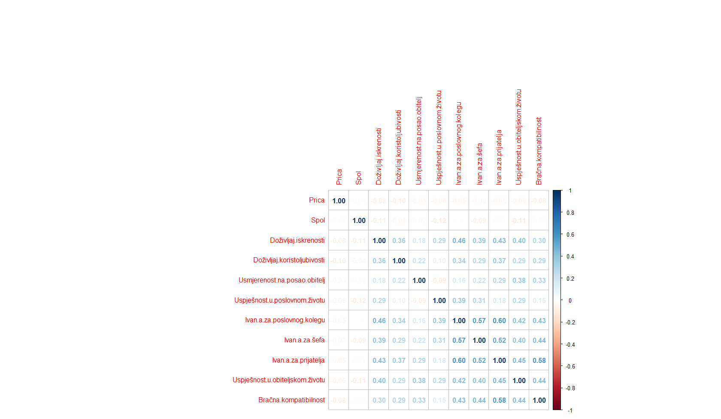

Slika 14: Vizualizacija korelacijske matrice u objedinjenom skupu podataka

U ovom slučaju vidimo da su koeficijenti korelacije između spola subjekta teksta i bilo koje druge varijable zaista niski i najveći takav po apsolutnoj vrijednosti iznosi 0.12. To nas vodi do zaključka da ne možemo pretpostavljati izraženu pristranost ovisno o spolu subjekta u priči. Hoće li nam testovi opravdati takav zaključak? Ponovimo isti program na ovom uzorku.

Ovdje nam se u svim parovima (priča, pitanje) pokazuje da je uzorački koeficijent korelacije negativan (tj. manji od 0.001, ali provjerit ćemo kasnije preciznije), te da je populacijski manji od R + 0.05, a da ne možemo odbaciti nulhipotezu da je jednak R + 0.05 kad testiramo je li veći od njega.

U parovima varijabli Spol i Priča dobivamo da ne možemo odbaciti nulhipotezu da je jednak 0.001 kad joj je alternativna da je manji od njega, što je i za očekivati jer su pristupnicima nasumično pridjeljivane verzije ankete. Zanimljivije je uočiti da nam se isto događa i za korelaciju s pitanjem o usmjerenosti na posao u odnosu na obitelj i poželjnosti subjekta priče kao šefa, čak ni kad smanjimo testni na 10-5, pa i kad testiramo obrnutu alternativnu hipotezu, da je veći od 10-5.

Budući da nam je R svugdje negativan, kako bismo ustanovili ima li smisla govoriti o ikakvoj negativnoj korelaciji s pričom, promotrili smo još što nam testovi mogu reći za hipoteze i parove (priča, pitanje):

$$H_{0}:ρ=-{10}^{-5}$$

$$H_{1}:ρ<-{10}^{-5}$$

Ipak, i provedbom tih testova (izlaz prilagođenog programa u Dodatku 2), dobivamo iste rezultate: populacijski koeficijent korelacije je po apsolutnoj vrijednosti veći od 10-5, tj. možemo tvrditi da su te veličine negativno korelirane na razini značajnosti od 5%. Nul-hipotezu ponovno ne možemo odbaciti za koreliranost pitanja o usmjerenosti na posao i obitelj odnosno poželjnosti subjekta za šefa te spola u priči.

Dodatno smo se zapitali i možemo li govoriti o „snažnijoj“ koreliranosti u populaciji nego što smo dobili u uzorku, pa smo proveli i test hipoteza:

$$H_{0}:ρ=R-0.05$$

$$H_{0}:ρ<R-0.05$$

Ponovno smo dobili rezultat da ne možemo odbaciti nul-hipotezu, ovaj put u svim parovima (priča, pitanje).

Nameće nam se zaključak da u većini parova (priča, pitanje) postoji *neka* negativna korelacija veća od 0.001, no teško bismo je smatrali značajnom u praktičnom smislu.

Intuitivno bi se moglo zaključiti da uopće ne postoji korelacija između spola subjekta priče i njegove/njene doživljene poželjnosti kao šefa odnosno doživljene usmjerenosti na posao u odnosu na obitelj, no tu tvrdnju zapravo nismo pokazali formalno, već smo pokazali u dva odvojena testa da na razini značajnosti od 5% ne možemo odbaciti da je populacijski koeficijent korelacije u intervalu [-10-5, 105]. Bilo bi zanimljivo vidjeti kakve bismo rezultate dobili provođenjem χ2-testa, ali za očekivati je da ni s njim ne bismo mogli odbaciti hipotezu nezavisnosti tih veličina.

Kombinirajući to s ostalim zaključcima do kojih smo došli, tj. da ni u jednom testu nismo mogli opravdati potencijalno odbacivanje nulhipoteze za dva promatrana para pitanja, te da je koeficijent korelacije između ta dva pitanja malen, zaključujemo nismo uspjeli dokazati da postoji korelacija između spola subjekta priče i doživljene poželjnosti kao šefa odnosno usmjerenosti na posao u odnosu na obitelj.

Ovo nam daje razloga da sumnjamo u hipotezu samog istraživanja – da je spolna pristranost, barem u kontekstu ove ankete, izražena među srednjoškolcima. Čak i tamo gdje smo dobili neku korelaciju, ona u uzorku nije prešla 0.12 po apsolutnoj vrijednosti, pa ne bismo to interpretirali kao da postoji *značajna* korelacija između spola subjekta u tekstu i odgovora na bilo koje pitanje, no kao što je rečeno, ne možemo to nužno formalno opravdati. Ovakav rezultat je zanimljiv i pomalo neočekivan.

## Usporedba očekivanja

Kako bismo testirali pristranost među ispitanicima s obzirom na to koji tekst su pročitali, uspoređivat ćemo očekivanja. U ostatku seminara se varijable sa m u indeksu odnose se na priču u muškom rodu, dok se varijable sa f u indeksu odnose na priču u ženskom rodu.



Slika 15: Dijagram pravokutnika za uspješnost u poslovnom životu prema spolu subjekta teksta

Prva hipoteza koju želimo testirati je hoće li Ivan biti ocjenjen niže u odnosu na Ivanu u kategoriji 'Uspješnost u poslovnom životu', preciznije hoće li srednje očekivanje biti manje.

Promotrimo dijagrame pravokutnika za varijablu 'Uspješnost u poslovnom životu' kod Ivane i Ivana. Na temelju njih vidimo da razlike postoje, no preostaje nam testirati jesu li dovoljno značajne da bismo prihvatili našu hipotezu. Razinu značajnosti postaviti ćemo na 5%.

Označimo sa $X_{m}$ ocjenu uspješnosti Ivana, sa $X_{f}$ ocjenu uspješnosti Ivane, a sa $μ_{m}$ i $μ_{f}$ pripadajuće nepoznate parametre očekivanja. S obzirom da ne znamo o kojoj se distribuciji radi, koristimo se time što imamo veliki uzorak pa nam Centralni granični teorem omogućuje korištenje z-testa za donošenje zaključaka. Postavljamo testne hipoteze:

$$H_{0}: μ_{m}= μ_{f}$$

$$H_{1}: μ_{m}< μ_{f}$$

Ukoliko je $H_{0}$ točna tada vrijedi:

$$Z = \frac{\overline{X_{f,752}} - \overline{X_{m,727}}}{\sqrt{\frac{{\hat{σ}}_{f}^{2}}{752}+\frac{{\hat{σ}}_{m}^{2}}{727}}} \sim AΝ(0,1)$$

Kritično područje je tada $[1.64, \left.+∞\right\rangle$. Uvrštavanjem vrijednosti dobivamo realizaciju naše testne statistike z = 2.1654. Kao što vidimo dobivena vrijednost upada u kritično područje pa odbacujemo hipotezu $H_{0}$ na razini značajnosti 5%, odnosno vidimo da je određena pristranost ispitanika prisutna kod ocjene uspješnosti u poslovnom životu Ivana tj. Ivane.

Sljedeće se možemo zapitati hoćemo li dobiti isti rezultat promatrajući odgovore na pitanje 'Uspješnost u obiteljskom životu'. Promotrimo testne hipoteze:



Slika 16: Dijagram pravokutnika za poželjnost kao šefa prema spolu subjekta teksta

$$H_{0}: μ_{m}= μ_{f}$$

$$H_{1}: μ_{m}≠ μ_{f}$$

i postavimo razinu značajnosti na 5%. Kritično područje je tada $<-∞, -1.64] ⋃ [ 1.64, +∞>$, a koristeći se istom statistikom kao u prethodnom testu i uvrštavajući naše podatke dobivamo realizaciju testne statistike z = 2.2487. Na temelju toga odbacujemo $H_{0}$ na razini značajnosti 5% i zaključujemo da i u ovome slučaju postoji razlika u ocjenama Ivane i Ivana.

S obzirom da smo vidjeli kako je Ivana u prosjeku više ocjenjena od Ivana po pitanju uspješnosti u poslovnom životu prirodno je zapitati se hoće li također biti više ocijenjena po pitanju 'Biste li htjeli Ivana/u kao šefa?'. Dijagrami pravokutnika nam sugeriraju kako bismo opet mogli dobiti pozitivan odgovor. Definiramo:

$$H_{0}: μ_{m}= μ_{f}$$

$$H_{1}: μ_{m}< μ_{f}$$

uz oznake kao u testu uspješnosti u poslovnom životu. Provođenjem identičnog postupka, ali za razinu značajnosti 10%, dolazimo do kritičnom područja $[ 1.28, +∞>$ i realizacije testne statistike z = 1.17509. Budući da z ne upada u kritično područje ne možemo odbaciti hipotezu $H_{0}$ na razini značajnosti 10%.

Nadalje, htjeli bismo uz pomoć dvostranog t-testa usporediti očekivanja odgovora na pitanje bračne kompatibilnosti. Kako bismo to mogli prvo ćemo provjeriti sve pretpostavke t-testa.

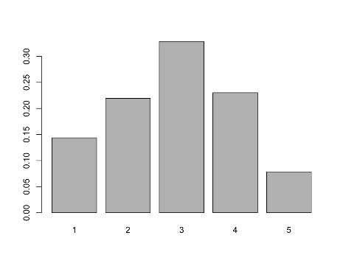

Slika 17: Stupčasti dijagram ocjena bračne kompatibilnosti u ženskoj verziji priče

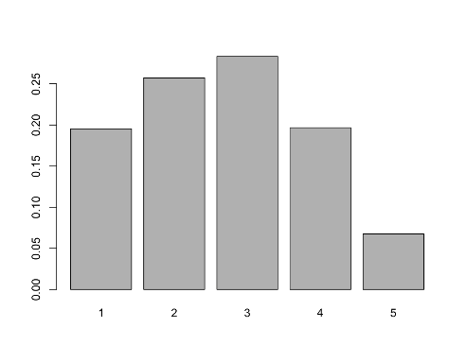

Slika 18: Stupčasti dijagram ocjena bračne kompatibilnosti u muškoj verziji priče

Na temelju stupčastih dijagrama možemo pretpostaviti normalnu distribuciju kod naših slučajnih varijabli (${ X}_{m} \sim N(μ_{m},σ_{m}^{2}), { X}_{f} \sim N(μ_{f},σ_{f}^{2})$). Daljnja pretpostavka je da su varijance jednake, a kako bismo to provjerili koristiti ćemo se f-testom. Testiramo:

$$H_{0}: σ_{m}= σ_{f}$$

$$H_{1}: σ_{m}≠ σ_{f}$$

na razini značajnosti od 5%. Provođenjem testa u R-u dobivamo:

> var.test(Ivana_bračna_kompatibilnost, Ivan_bračna_kompatibilnost, alternative = "two.sided", conf.level = 0.95)

F test to compare two variances

data: Ivana_bračna_kompatibilnost and Ivan_bračna_kompatibilnost

F = 0.94209, num df = 751, denom df = 726, p-value = 0.4176

alternative hypothesis: true ratio of variances is not equal to 1

95 percent confidence interval:

0.8153658 1.0883222

sample estimates:

ratio of variances

0.9420931

Vidimo da smo dobili p-vrijednost puno veću od 0.05 iz čega zaključujemo da ne možemo odbaciti hipotezu $H_{0}$ da su varijance jednake pa možemo nastaviti s našim t-testom.

Usporedimo li srednje vrijednosti podataka naših uzoraka vidimo dobivamo 2.880319 za ocjenu Ivane, a 2.683631 za ocjenu Ivana, stoga je prirodno postaviti hipoteze:

$$H_{0}: μ_{m}= μ_{f}$$

$$H_{1}: μ_{m}< μ_{f}$$

i testirati možemo li na razini značajnosti 5% reći da je srednja očekivana bračna kompatibilnost veća kod Ivane u odnosu na Ivana. Provođenjem testa u R-u dobivamo:

> t.test(Ivana_bračna_kompatibilnost, Ivan_bračna_kompatibilnost, alternative = "greater", var.equal=TRUE, conf.level = 0.95)

Two Sample t-test

data: Ivana_bračna_kompatibilnost and Ivan_bračna_kompatibilnost

t = 3.2364, df = 1477, p-value = 0.0006186

alternative hypothesis: true difference in means is greater than 0

95 percent confidence interval:

0.09666184 Inf

sample estimates:

mean of x mean of y

2.880319 2.683631

Vidimo da je p-vrijednost manja od 0.05 pa zaključujemo da odbacujemo $H_{0}$ u korist hipoteze $H_{1}$ na razini značajnosti 5%.

Također, zanima nas postoji li razlika u očekivanju ocjene bračne kompatibilnosti ako bismo osim spola subjekta teksta uspoređivali i u odnosu na spol ispitanika. Tada dobivamo četiri kategorije: mm, mf, fm i ff, pri čemu nam prvo slovo označava spol subjekta dok drugo slovo spol ispitanika. Postavljamo hipoteze:

$$H_{0}: μ_{mm}= μ_{mf} = μ_{fm}= μ_{ff}$$

$$H_{1}: ∃ i,j t.d. μ_{i}≠ μ_{j}$$

S obzirom da smo prošlim testom vidjeli da postoje razlike kada promatramo samo spol subjekta, očekujemo da ćemo i sada potvrditi našu hipotezu $H_{1}$.

Za ovako postavljene hipoteze pogodan je ANOVA test uz pretpostavku normalne razdiobe naših slučajnih varijabli te ćemo pretpostaviti da su im populacijske varijance jednake.

Provođenjem testa u R-u dobivamo tablicu:

Df Sum Sq Mean Sq F value Pr(>F)

grupe 3 16.3 5.418 3.967 0.00789 **

Residuals 1475 2014.5 1.366

---

Signif. codes: 0 ‘***’ 0.001 ‘**’ 0.01 ‘*’ 0.05 ‘.’ 0.1 ‘ ’ 1

Kako p-vrijednost iznosi 0.00789, na razini značajnosti od 5% odbacujemo hipotezu $H_{0}$ u korist alternativne $H_{1}$, što znači da postoje i, j takvi da $μ_{i}≠ μ_{j}$, tj. nisu sva očekivanja ocjena bračne kompatibilnosti ista, postoji razlika u očekivanjima između navedenih skupina.

Promotrimo na isti način i odgovore ispitanika na pitanje bi li voljeli Ivana/Ivanu za prijatelja/prijateljicu. Opet, podijelimo podatke u 4 kategorije s obzirom na spol ispitanika i spol subjekta teksta. Promotrimo stupčaste dijagrame:

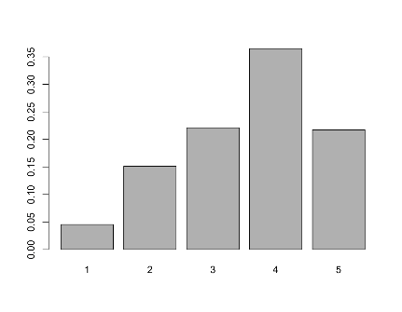

Slika 19: Stupčasti dijagram za odgovore o prijateljskoj kompatibilnosti za ženske ispitanice i žensku verziju teksta

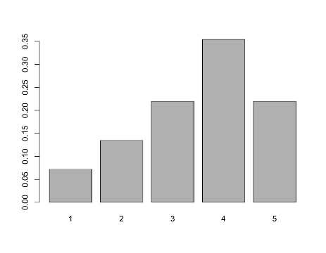

Slika 20: Stupčasti dijagram za odgovore o prijateljskoj kompatibilnosti za muške ispitanike i žensku verziju teksta

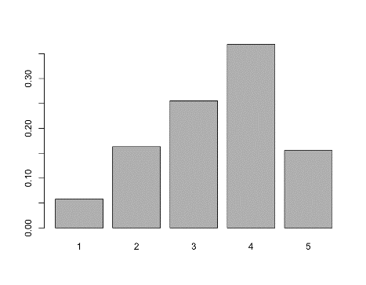

Slika 21: Stupčasti dijagram za odgovore o prijateljskoj kompatibilnosti za ženske ispitanice i mušku verziju teksta

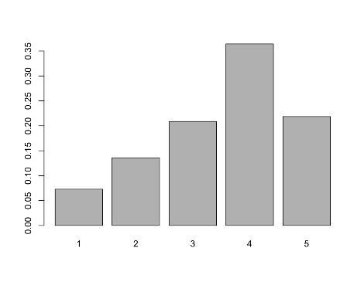

Slika 22: Stupčasti dijagram za odgovore o prijateljskoj kompatibilnosti za muške ispitanike i mušku verziju teksta

Na temelju njih možemo pretpostaviti normalnu distribuciju naših slučajnih varijabli i pretpostavimo da su im varijance jednake.

Hipoteze opet postavljamo:

$$H_{0}: μ_{mm}= μ_{mf} = μ_{fm}= μ_{ff}$$

$$H_{1}: ∃i,j t.d. μ_{i}≠ μ_{j}$$

Provođenjem testa dobivamo tablicu:

Df Sum Sq Mean Sq F value Pr(>F)

grupe 3 6.9 2.286 1.776 0.15

Residuals 1475 1898.8 1.287

P-vrijednost ovoga puta iznosi 0.15 što znači da ne možemo odbaciti hipotezu $H_{0}$ na razini značajnosti 5%, pa čak niti na razini značajnosti od 10%.

## Zaključak

Iz dobivenih rezultata možemo donijeti zaključak da ne postoji *izražena* spolna pristranost u doživljaju osobe među srednjoškolcima – barem je nismo izmjerili. Zanimljivo je vidjeti da smo pokazali razliku u očekivanjima između spola u priči i bračne kompatibilnosti, no takav rezultat nam daje indikaciju potrebe za daljnjom obradom, a ne konkretan zaključak jer ne govori mnogo o tome kako se odnose i kolika jest razlika u doživljaju.

Poprilično su zanimljivi rezultati oko koreliranosti poželjnosti osobe između različitih aspekata života, oko kojih samo možemo iznositi spekulacije, kao i ostali parovi pitanja gdje smo uspjeli potvrditi korelaciju. Postoji mnogo čimbenika koji bi mogli utjecati na odgovore na pitanja pristupnika koje smo možda previdjeli i mogli dodatno ispitati, poput jezika same priče, no to već ulazi poprilično u psihologiju.

Ipak, je li opravdano na temelju našeg istraživanja poopćavati ovaj rezultat na cjelokupnu populaciju srednjoškolaca? Ne bismo rekli tako. Uzorak ima nekoliko velikih mana, poput drastično većeg broja pristupnica nego pristupnika, malog broja pristupnika iz strukovnih škola i slično.

U svakom slučaju, rekli bismo da anketa nije potvrdila svoju inicijalnu hipotezu o postojanju spolne pristranosti u doživljaju osobe, ali da je dala zanimljive rezultate po pitanju samog doživljaja osobe.

# Popis slika

Slika 1: Stupčasti dijagram za pitanje o uspješnosti u poslovnom životu u muškoj verziji priče 8

Slika 2: Stupčasti dijagram za pitanje o kolegijalnoj kompatibilnosti u ženskoj verziji priče 8

Slika 3: Stupčasti dijagrami odgovora na pitanje o uspješnosti u obiteljskom životu u ženskoj verziji priče prema spolu pristupnika 9

Slika 4: Usporedba histograma i stupčastog dijagrama 10

Slika 5: Vizualizacija korelacijske tablice u muškoj verziji priče 11

Slika 6: Vizualizacija korelacijske tablice u ženskoj verziji priče 11

Slika 7: Matrica korelacije za parove pitanja s najvećim koeficijentima korelacije u muškoj verziji priče 13

Slika 8: Matrica korelacije za parove pitanja s najvećim koeficijentima korelacije u ženskoj verziji priče 13

Slika 9: Stupčasti dijagram odgovora na pitanje o bračnoj kompatibilnosti u ženskoj verziji priče 16

Slika 10: Stupčasti dijagram odgovora na pitanje o prijateljskoj kompatibilnosti u ženskoj verziji priče 16

Slika 11: Stupčasti dijagram odgovora na pitanje o bračnoj kompatibilnosti u muškoj verziji priče 18

Slika 12: Stupčasti dijagram odgovora na pitanje o prijateljskoj kompatibilnosti u muškoj verziji priče 18

Slika 13: Stupčasti dijagram za odgovor na pitanje o kolegijalnoj kompatibilnosti u muškoj verziji priče 19

Slika 14: Vizualizacija korelacijske matrice u objedinjenom skupu podataka 23

[Slika 15: Dijagram pravokutnika za uspješnost u poslovnom životu prema spolu subjekta teksta 25](https://d.docs.live.net/ce09fef5a822bcb1/Dokumenti/seminar.docx#_Toc136988716)

[Slika 16: Dijagram pravokutnika za poželjnost kao šefa prema spolu subjekta teksta 26](https://d.docs.live.net/ce09fef5a822bcb1/Dokumenti/seminar.docx#_Toc136988717)

Slika 17: Histogram ocjena bračne kompatibilnosti u ženskoj verziji priče 26

Slika 18: Histogram ocjena bračne kompatibilnosti u muškoj verziji priče 26

Slika 19: Histogram za odgovore o prijateljskoj kompatibilnosti za ženske ispitanice i žensku verziju teksta 29

Slika 20: Histogram za odgovore o prijateljskoj kompatibilnosti za muške ispitanike i žensku verziju teksta 29

Slika 21: Histogram za odgovore o prijateljskoj kompatibilnosti za ženske ispitanice i mušku verziju teksta 29

Slika 22: Histogram za odgovore o prijateljskoj kompatibilnosti za muške ispitanike i mušku verziju teksta 29

# Popis tablica

Tablica 1: Aritmetička sredina, medijan i mod odgovora na pitanja prema pričama 7

Tablica 2: Frekvencije i relativne frekvencije odgovora na pitanje o uspješnosti u poslovnom životu u muškoj verziji priče 8

Tablica 3: Frekvencije i relativne frekvencije odgovora na pitanje o kolegijalnoj kompatibilnosti u ženskoj verziji priče 8

Tablica 4: Standardne devizacije i uzoračke varijance odgovora na pitanje u obje verzije priče 9

Tablica 5: Relativne kontingencijske tablice prema spolu pristupnika za mušku verziju priče 14

Tablica 6: Relativne kontingencijske tablice prema spolu pristupnika za žensku verziju priče 14

Tablica 7: Koeficijenti korelacije za pitanje o bračnoj kompatibilnosti i spol pristupnika za obje verzije priče 15

Tablica 8: Tablica najvećih razlika u korelacijama parova pitanja između muške i ženske priče 15

Tablica 9: Izdvojeni rezultati testova koeficijenta korelacije za pitanja s najvećim uzoračkim koeficijentom korelacije 21

# Dodatak 1: Tablice s prikazom rezultata statističkog testa koeficijenta korelacije

# Dodatak 2: Ispis programa prilikom testiranja koeficijenta korelacije priče s ostalim pitanjima

Prica

Spol

Realizacija koeficijenta korelacije R = -0.0145269888827017

~~~

n = 1479 ; razina značajnosti 0.05

H_0: rho = 1e-05 , H_1: rho < 1e-05

Realizacija testne statistike Z za R: -0.558532139955654

Kritično područje:

<-inf,1e-05]

NE ODBACUJEMO H0 na razini značajnosti 0.05

~~~

n = 1479 ; razina značajnosti 0.05

H_0: rho = 1e-05 , H_1: rho > 1e-05

Realizacija testne statistike Z za R: -0.558532139955654

Kritično područje:

[1.64485362695147, +inf>

NE ODBACUJEMO H0 na razini značajnosti 0.05

~~~

n = 1479 ; razina značajnosti 0.05

H_0: rho = -1e-05 , H_1: rho < -1e-05

Realizacija testne statistike Z za R: -0.557763765047138

Kritično područje:

<-inf,-1e-05]

NE ODBACUJEMO H0 na razini značajnosti 0.05

~~~

n = 1479 ; razina značajnosti 0.05

H_0: rho = 0.0354730111172983 , H_1: rho > 0.0354730111172983

Realizacija testne statistike Z za R: -1.92154859944734

Kritično područje:

[1.64485362695147, +inf>

NE ODBACUJEMO H0 na razini značajnosti 0.05

~~~

n = 1479 ; razina značajnosti 0.05

H_0: rho = 0.0354730111172983 , H_1: rho < 0.0354730111172983

Realizacija testne statistike Z za R: -1.92154859944734

Kritično područje:

<-inf,0.0354730111172983]

Odbacujemo H0 na razini značajnosti 0.05

----------------

Prica

Doživljaj.iskrenosti

Realizacija koeficijenta korelacije R = -0.0813487714746866

~~~

n = 1479 ; razina značajnosti 0.05

H_0: rho = 1e-05 , H_1: rho < 1e-05

Realizacija testne statistike Z za R: -3.13262349056261

Kritično područje:

<-inf,1e-05]

Odbacujemo H0 na razini značajnosti 0.05

~~~

n = 1479 ; razina značajnosti 0.05

H_0: rho = 1e-05 , H_1: rho > 1e-05

Realizacija testne statistike Z za R: -3.13262349056261

Kritično područje:

[1.64485362695147, +inf>

NE ODBACUJEMO H0 na razini značajnosti 0.05

~~~

n = 1479 ; razina značajnosti 0.05

H_0: rho = -1e-05 , H_1: rho < -1e-05

Realizacija testne statistike Z za R: -3.13185511565409

Kritično područje:

<-inf,-1e-05]

Odbacujemo H0 na razini značajnosti 0.05

~~~

n = 1479 ; razina značajnosti 0.05

H_0: rho = -0.0313487714746866 , H_1: rho > -0.0313487714746866

Realizacija testne statistike Z za R: -1.92746406649791

Kritično područje:

[1.64485362695147, +inf>

NE ODBACUJEMO H0 na razini značajnosti 0.05

~~~

n = 1479 ; razina značajnosti 0.05

H_0: rho = -0.0313487714746866 , H_1: rho < -0.0313487714746866

Realizacija testne statistike Z za R: -1.92746406649791

Kritično područje:

<-inf,-0.0313487714746866]

Odbacujemo H0 na razini značajnosti 0.05

----------------

Prica

Doživljaj.koristoljubivosti

Realizacija koeficijenta korelacije R = -0.101984997371001

~~~

n = 1479 ; razina značajnosti 0.05

H_0: rho = 1e-05 , H_1: rho < 1e-05

Realizacija testne statistike Z za R: -3.93218934347319

Kritično područje:

<-inf,1e-05]

Odbacujemo H0 na razini značajnosti 0.05

~~~

n = 1479 ; razina značajnosti 0.05

H_0: rho = 1e-05 , H_1: rho > 1e-05

Realizacija testne statistike Z za R: -3.93218934347319

Kritično područje:

[1.64485362695147, +inf>

NE ODBACUJEMO H0 na razini značajnosti 0.05

~~~

n = 1479 ; razina značajnosti 0.05

H_0: rho = -1e-05 , H_1: rho < -1e-05

Realizacija testne statistike Z za R: -3.93142096856467

Kritično područje:

<-inf,-1e-05]

Odbacujemo H0 na razini značajnosti 0.05

~~~

n = 1479 ; razina značajnosti 0.05

H_0: rho = -0.0519849973710015 , H_1: rho > -0.0519849973710015

Realizacija testne statistike Z za R: -1.93280475040287

Kritično područje:

[1.64485362695147, +inf>

NE ODBACUJEMO H0 na razini značajnosti 0.05

~~~

n = 1479 ; razina značajnosti 0.05

H_0: rho = -0.0519849973710015 , H_1: rho < -0.0519849973710015

Realizacija testne statistike Z za R: -1.93280475040287

Kritično područje:

<-inf,-0.0519849973710015]

Odbacujemo H0 na razini značajnosti 0.05

----------------

Prica

Usmjerenost.na.posao.obitelj

Realizacija koeficijenta korelacije R = -0.0339982851544442

~~~

n = 1479 ; razina značajnosti 0.05

H_0: rho = 1e-05 , H_1: rho < 1e-05

Realizacija testne statistike Z za R: -1.30705925962456

Kritično područje:

<-inf,1e-05]

NE ODBACUJEMO H0 na razini značajnosti 0.05

~~~

n = 1479 ; razina značajnosti 0.05

H_0: rho = 1e-05 , H_1: rho > 1e-05

Realizacija testne statistike Z za R: -1.30705925962456

Kritično područje:

[1.64485362695147, +inf>

NE ODBACUJEMO H0 na razini značajnosti 0.05

~~~

n = 1479 ; razina značajnosti 0.05

H_0: rho = -1e-05 , H_1: rho < -1e-05

Realizacija testne statistike Z za R: -1.30629088471604

Kritično područje:

<-inf,-1e-05]

NE ODBACUJEMO H0 na razini značajnosti 0.05

~~~

n = 1479 ; razina značajnosti 0.05

H_0: rho = 0.0160017148455558 , H_1: rho > 0.0160017148455558

Realizacija testne statistike Z za R: -1.9214933605029

Kritično područje:

[1.64485362695147, +inf>

NE ODBACUJEMO H0 na razini značajnosti 0.05

~~~

n = 1479 ; razina značajnosti 0.05

H_0: rho = 0.0160017148455558 , H_1: rho < 0.0160017148455558

Realizacija testne statistike Z za R: -1.9214933605029

Kritično područje:

<-inf,0.0160017148455558]

Odbacujemo H0 na razini značajnosti 0.05

----------------

Prica

Uspješnost.u.poslovnom.životu

Realizacija koeficijenta korelacije R = -0.0561390267171905

~~~

n = 1479 ; razina značajnosti 0.05

H_0: rho = 1e-05 , H_1: rho < 1e-05

Realizacija testne statistike Z za R: -2.1594452312843

Kritično područje:

<-inf,1e-05]

Odbacujemo H0 na razini značajnosti 0.05

~~~

n = 1479 ; razina značajnosti 0.05

H_0: rho = 1e-05 , H_1: rho > 1e-05

Realizacija testne statistike Z za R: -2.1594452312843

Kritično područje:

[1.64485362695147, +inf>

NE ODBACUJEMO H0 na razini značajnosti 0.05

~~~

n = 1479 ; razina značajnosti 0.05

H_0: rho = -1e-05 , H_1: rho < -1e-05

Realizacija testne statistike Z za R: -2.15867685637578

Kritično područje:

<-inf,-1e-05]

Odbacujemo H0 na razini značajnosti 0.05

~~~

n = 1479 ; razina značajnosti 0.05

H_0: rho = -0.00613902671719046 , H_1: rho > -0.00613902671719046

Realizacija testne statistike Z za R: -1.92320437623662

Kritično područje:

[1.64485362695147, +inf>

NE ODBACUJEMO H0 na razini značajnosti 0.05

~~~

n = 1479 ; razina značajnosti 0.05

H_0: rho = -0.00613902671719046 , H_1: rho < -0.00613902671719046

Realizacija testne statistike Z za R: -1.92320437623662

Kritično područje:

<-inf,-0.00613902671719046]

Odbacujemo H0 na razini značajnosti 0.05

----------------

Prica

Ivan.a.za.poslovnog.kolegu

Realizacija koeficijenta korelacije R = -0.0472130215689446

~~~

n = 1479 ; razina značajnosti 0.05

H_0: rho = 1e-05 , H_1: rho < 1e-05

Realizacija testne statistike Z za R: -1.81559879294212

Kritično područje:

<-inf,1e-05]

Odbacujemo H0 na razini značajnosti 0.05

~~~

n = 1479 ; razina značajnosti 0.05

H_0: rho = 1e-05 , H_1: rho > 1e-05

Realizacija testne statistike Z za R: -1.81559879294212

Kritično područje:

[1.64485362695147, +inf>

NE ODBACUJEMO H0 na razini značajnosti 0.05

~~~

n = 1479 ; razina značajnosti 0.05

H_0: rho = -1e-05 , H_1: rho < -1e-05

Realizacija testne statistike Z za R: -1.81483041803361

Kritično područje:

<-inf,-1e-05]

Odbacujemo H0 na razini značajnosti 0.05

~~~

n = 1479 ; razina značajnosti 0.05

H_0: rho = 0.00278697843105543 , H_1: rho > 0.00278697843105543

Realizacija testne statistike Z za R: -1.92228709755456

Kritično područje:

[1.64485362695147, +inf>

NE ODBACUJEMO H0 na razini značajnosti 0.05

~~~

n = 1479 ; razina značajnosti 0.05

H_0: rho = 0.00278697843105543 , H_1: rho < 0.00278697843105543

Realizacija testne statistike Z za R: -1.92228709755456

Kritično područje:

<-inf,0.00278697843105543]

Odbacujemo H0 na razini značajnosti 0.05

----------------

Prica

Ivan.a.za.šefa

Realizacija koeficijenta korelacije R = -0.0305869051722343

~~~

n = 1479 ; razina značajnosti 0.05

H_0: rho = 1e-05 , H_1: rho < 1e-05

Realizacija testne statistike Z za R: -1.17586137808913

Kritično područje:

<-inf,1e-05]

NE ODBACUJEMO H0 na razini značajnosti 0.05

~~~

n = 1479 ; razina značajnosti 0.05

H_0: rho = 1e-05 , H_1: rho > 1e-05

Realizacija testne statistike Z za R: -1.17586137808913

Kritično područje:

[1.64485362695147, +inf>

NE ODBACUJEMO H0 na razini značajnosti 0.05

~~~

n = 1479 ; razina značajnosti 0.05

H_0: rho = -1e-05 , H_1: rho < -1e-05

Realizacija testne statistike Z za R: -1.17509300318062

Kritično područje:

<-inf,-1e-05]

NE ODBACUJEMO H0 na razini značajnosti 0.05

~~~

n = 1479 ; razina značajnosti 0.05

H_0: rho = 0.0194130948277657 , H_1: rho > 0.0194130948277657

Realizacija testne statistike Z za R: -1.9213976527253

Kritično područje:

[1.64485362695147, +inf>

NE ODBACUJEMO H0 na razini značajnosti 0.05

~~~

n = 1479 ; razina značajnosti 0.05

H_0: rho = 0.0194130948277657 , H_1: rho < 0.0194130948277657

Realizacija testne statistike Z za R: -1.9213976527253

Kritično područje:

<-inf,0.0194130948277657]

Odbacujemo H0 na razini značajnosti 0.05

----------------

Prica

Ivan.a.za.prijatelja

Realizacija koeficijenta korelacije R = -0.0486890104979665

~~~

n = 1479 ; razina značajnosti 0.05

H_0: rho = 1e-05 , H_1: rho < 1e-05

Realizacija testne statistike Z za R: -1.87243513005567

Kritično područje:

<-inf,1e-05]

Odbacujemo H0 na razini značajnosti 0.05

~~~

n = 1479 ; razina značajnosti 0.05

H_0: rho = 1e-05 , H_1: rho > 1e-05

Realizacija testne statistike Z za R: -1.87243513005567

Kritično područje:

[1.64485362695147, +inf>

NE ODBACUJEMO H0 na razini značajnosti 0.05

~~~

n = 1479 ; razina značajnosti 0.05

H_0: rho = -1e-05 , H_1: rho < -1e-05

Realizacija testne statistike Z za R: -1.87166675514715

Kritično područje:

<-inf,-1e-05]

Odbacujemo H0 na razini značajnosti 0.05

~~~

n = 1479 ; razina značajnosti 0.05

H_0: rho = 0.00131098950203351 , H_1: rho > 0.00131098950203351

Realizacija testne statistike Z za R: -1.92241754338929

Kritično područje:

[1.64485362695147, +inf>

NE ODBACUJEMO H0 na razini značajnosti 0.05

~~~

n = 1479 ; razina značajnosti 0.05

H_0: rho = 0.00131098950203351 , H_1: rho < 0.00131098950203351

Realizacija testne statistike Z za R: -1.92241754338929

Kritično područje:

<-inf,0.00131098950203351]

Odbacujemo H0 na razini značajnosti 0.05

----------------

Prica

Uspješnost.u.obiteljskom.životu

Realizacija koeficijenta korelacije R = -0.0585177556539536

~~~

n = 1479 ; razina značajnosti 0.05

H_0: rho = 1e-05 , H_1: rho < 1e-05

Realizacija testne statistike Z za R: -2.25113439706193

Kritično područje:

<-inf,1e-05]

Odbacujemo H0 na razini značajnosti 0.05

~~~

n = 1479 ; razina značajnosti 0.05

H_0: rho = 1e-05 , H_1: rho > 1e-05

Realizacija testne statistike Z za R: -2.25113439706193

Kritično područje:

[1.64485362695147, +inf>

NE ODBACUJEMO H0 na razini značajnosti 0.05

~~~

n = 1479 ; razina značajnosti 0.05

H_0: rho = -1e-05 , H_1: rho < -1e-05

Realizacija testne statistike Z za R: -2.25036602215341

Kritično područje:

<-inf,-1e-05]

Odbacujemo H0 na razini značajnosti 0.05

~~~

n = 1479 ; razina značajnosti 0.05

H_0: rho = -0.00851775565395361 , H_1: rho > -0.00851775565395361

Realizacija testne statistike Z za R: -1.92350080917928

Kritično područje:

[1.64485362695147, +inf>

NE ODBACUJEMO H0 na razini značajnosti 0.05

~~~

n = 1479 ; razina značajnosti 0.05

H_0: rho = -0.00851775565395361 , H_1: rho < -0.00851775565395361

Realizacija testne statistike Z za R: -1.92350080917928

Kritično područje:

<-inf,-0.00851775565395361]

Odbacujemo H0 na razini značajnosti 0.05

----------------

Prica

Bračna.kompatibilnost

Realizacija koeficijenta korelacije R = -0.0839150199070496

~~~

n = 1479 ; razina značajnosti 0.05

H_0: rho = 1e-05 , H_1: rho < 1e-05

Realizacija testne statistike Z za R: -3.23189340976445

Kritično područje:

<-inf,1e-05]

Odbacujemo H0 na razini značajnosti 0.05

~~~

n = 1479 ; razina značajnosti 0.05

H_0: rho = 1e-05 , H_1: rho > 1e-05

Realizacija testne statistike Z za R: -3.23189340976445

Kritično područje:

[1.64485362695147, +inf>

NE ODBACUJEMO H0 na razini značajnosti 0.05

~~~

n = 1479 ; razina značajnosti 0.05

H_0: rho = -1e-05 , H_1: rho < -1e-05

Realizacija testne statistike Z za R: -3.23112503485594

Kritično područje:

<-inf,-1e-05]

Odbacujemo H0 na razini značajnosti 0.05

~~~

n = 1479 ; razina značajnosti 0.05

H_0: rho = -0.0339150199070496 , H_1: rho > -0.0339150199070496

Realizacija testne statistike Z za R: -1.92803678930082

Kritično područje:

[1.64485362695147, +inf>

NE ODBACUJEMO H0 na razini značajnosti 0.05

~~~

n = 1479 ; razina značajnosti 0.05

H_0: rho = -0.0339150199070496 , H_1: rho < -0.0339150199070496

Realizacija testne statistike Z za R: -1.92803678930082

Kritično područje:

<-inf,-0.0339150199070496]

Odbacujemo H0 na razini značajnosti 0.05

----------------

1. Anketa dosad nije statistički obrađena. Na analizi podataka prikupljenih u ovoj anketi također rade studenti psihologije, neovisno o nama te bez suradnje i razmjene informacija i rada. Ishodili smo odobrenje voditeljice projekta Science of Bias za uporabu podataka i ankete u ovu svrhu.
2. https://www.hbs.edu/faculty/Pages/item.aspx?num=26880
3. Pristupnici su dobili pitanja i odgovore samo u pripadajućem rodu, tj. grupa s ženskim rodom u tekstu dobila je pitanje „Ivanu doživljavam kao...“
4. Bitno je naglasiti da je ovo pitanje bilo postavljeno na način da pokušamo neutralizirati utjecaj spolne orijentacije pristupnika na odgovor na pitanje, pa u tu svrhu u obje grupe piše „partnera/icu“, tj. pitanje za grupu s tekstom u ženskom rodu glasi „Bi li osobu poput Ivane volio/la imati kao bračnog partnera/icu?“
5. Pristupnice smo označili brojem 1, a pristupnike brojem 2.
6. Konkretan kod korišten za računanje testne statistike, njegov izlaz i kod korišten za generiranje tablica u dodatku dostupni su na <https://gist.github.com/mbmjertan/ce35f28653d8732d947a4a7778c76208>, a izdvojili smo ih zbog dužine.
7.